江苏省仪征中学2024—2025学年度第二学期高三化学学科导学案
无机化工流程专题5
研制人：张鑫 审核人：朱萍
班级：__________姓名：__________学号：________授课日期：2025.03.14

【本课在课程标准中的描述】
运用化学反应原理及相关知识来解决化工生产中实际问题的能力。
【学习目标】
物质的转化跟踪分析。
【学习过程】
导学：基础梳理
1．可循环物质的判断
(1)流程图中回头箭头的物质。
(2)生产流程中后面新生成或新分离的物质(不要忽视结晶后的母液)，可能是前面某一步反应的相关物质。
①从流程需要加入的物质去找：
先观察流程中需要加入的物质，再研究后面的流程中有没有生成此物质。
②从能构成可逆反应的物质去找：
可逆反应的反应物不能完全转化，应该回收再利用。
③从过滤后的母液中寻找：
析出晶体经过滤后的溶液称为母液，母液是该晶体溶质的饱和溶液，应该循环再利用。
2．副产品的判断
INCLUDEPICTURE "F:\\米昕\\2021\\二轮\\大二轮 化学 江苏专用\\JS601.TIF" \* MERGEFORMATINET INCLUDEPICTURE "F:\\米昕\\2021\\二轮\\大二轮 化学 江苏专用\\word\\第二篇\\JS601.TIF" \* MERGEFORMATINET INCLUDEPICTURE "F:\\米昕\\2021\\二轮\\步步高 大二轮 化学 老教材新高考 江苏专用\\全书完整的Word版文档\\第二篇\\题型一\\JS601.TIF" \* MERGEFORMATINET INCLUDEPICTURE "E:\\吕芳\\2021\\看ppt\\步步高 大二轮 化学 老教材新高考 江苏专用\\全书完整的Word版文档\\第二篇\\题型一\\题型一 热点题空\\JS601.TIF" \* MERGEFORMATINET 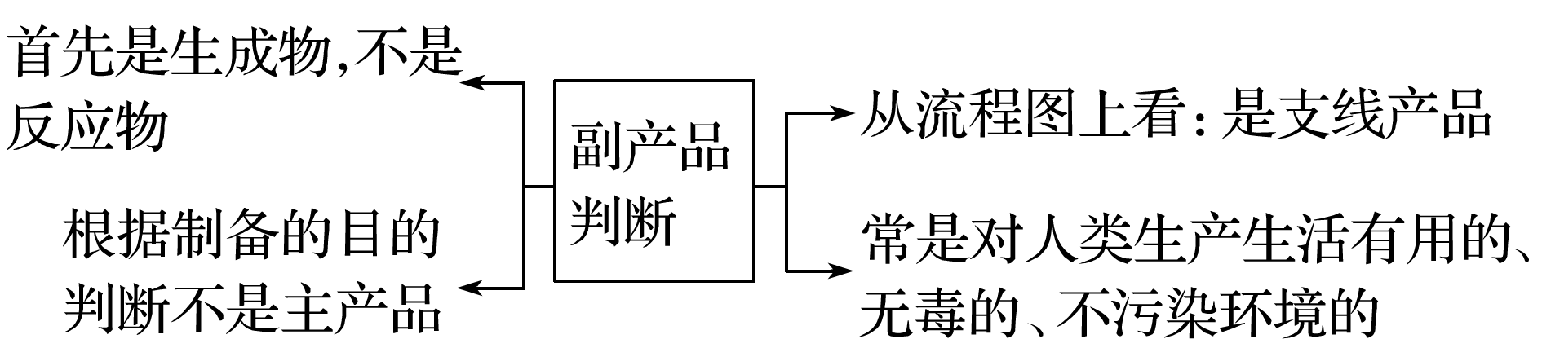
3．滤渣、滤液成分的确定
要考虑样品中原料和杂质的成分在每一步骤中与每一种试剂反应的情况：
(1)反应过程中哪些物质(离子)消失了？
(2)所加试剂是否过量或离子间发生化学反应，又产生了哪些新离子？要考虑这些离子间是否会发生反应？

导思：
请小结寻找循环物质的方法。

导练：
例1. 硒和碲在工业上有重要用途。在铜、镍、铅等电解工艺的阳极泥中硒、碲主要以硒化物、碲化物及金属状态存在。一种从阳极泥中提取Se和Te的工艺流程如下：
INCLUDEPICTURE "F:\\米昕\\2021\\二轮\\大二轮 化学 江苏专用\\JS602.TIF" \* MERGEFORMATINET INCLUDEPICTURE "F:\\米昕\\2021\\二轮\\大二轮 化学 江苏专用\\word\\第二篇\\JS602.TIF" \* MERGEFORMATINET INCLUDEPICTURE "F:\\米昕\\2021\\二轮\\步步高 大二轮 化学 老教材新高考 江苏专用\\全书完整的Word版文档\\第二篇\\题型一\\JS602.TIF" \* MERGEFORMATINET INCLUDEPICTURE "E:\\吕芳\\2021\\看ppt\\步步高 大二轮 化学 老教材新高考 江苏专用\\全书完整的Word版文档\\第二篇\\题型一\\题型一 热点题空\\JS602.TIF" \* MERGEFORMATINET 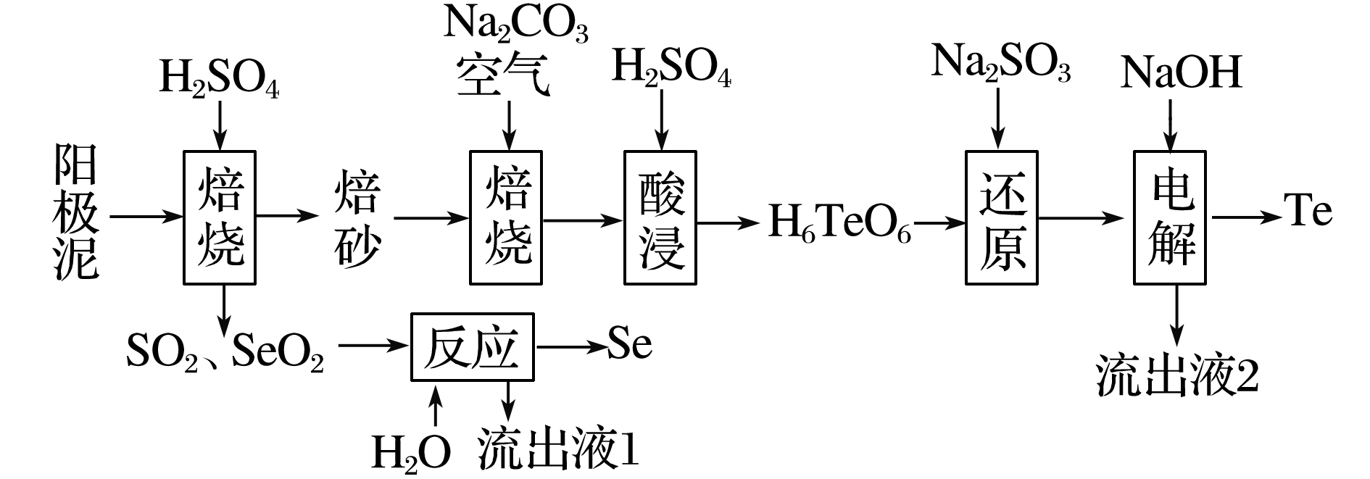
已知：碲酸四氢钠(Na₂H₄TeO₆)难溶，碲酸(H₆TeO₆)可溶。
工艺路线中可以循环利用的物质有________、________。

例2. “一酸两浸，两碱联合”法是实现粉煤灰(含SiO₂、Al₂O₃、Fe₂O₃、CaO、MgO等)综合利用的新工艺。工业流程如下：
INCLUDEPICTURE "F:\\米昕\\2021\\二轮\\大二轮 化学 江苏专用\\JS604.TIF" \* MERGEFORMATINET INCLUDEPICTURE "F:\\米昕\\2021\\二轮\\大二轮 化学 江苏专用\\word\\第二篇\\JS604.TIF" \* MERGEFORMATINET INCLUDEPICTURE "F:\\米昕\\2021\\二轮\\步步高 大二轮 化学 老教材新高考 江苏专用\\全书完整的Word版文档\\第二篇\\题型一\\JS604.TIF" \* MERGEFORMATINET INCLUDEPICTURE "E:\\吕芳\\2021\\看ppt\\步步高 大二轮 化学 老教材新高考 江苏专用\\全书完整的Word版文档\\第二篇\\题型一\\题型一 热点题空\\JS604.TIF" \* MERGEFORMATINET 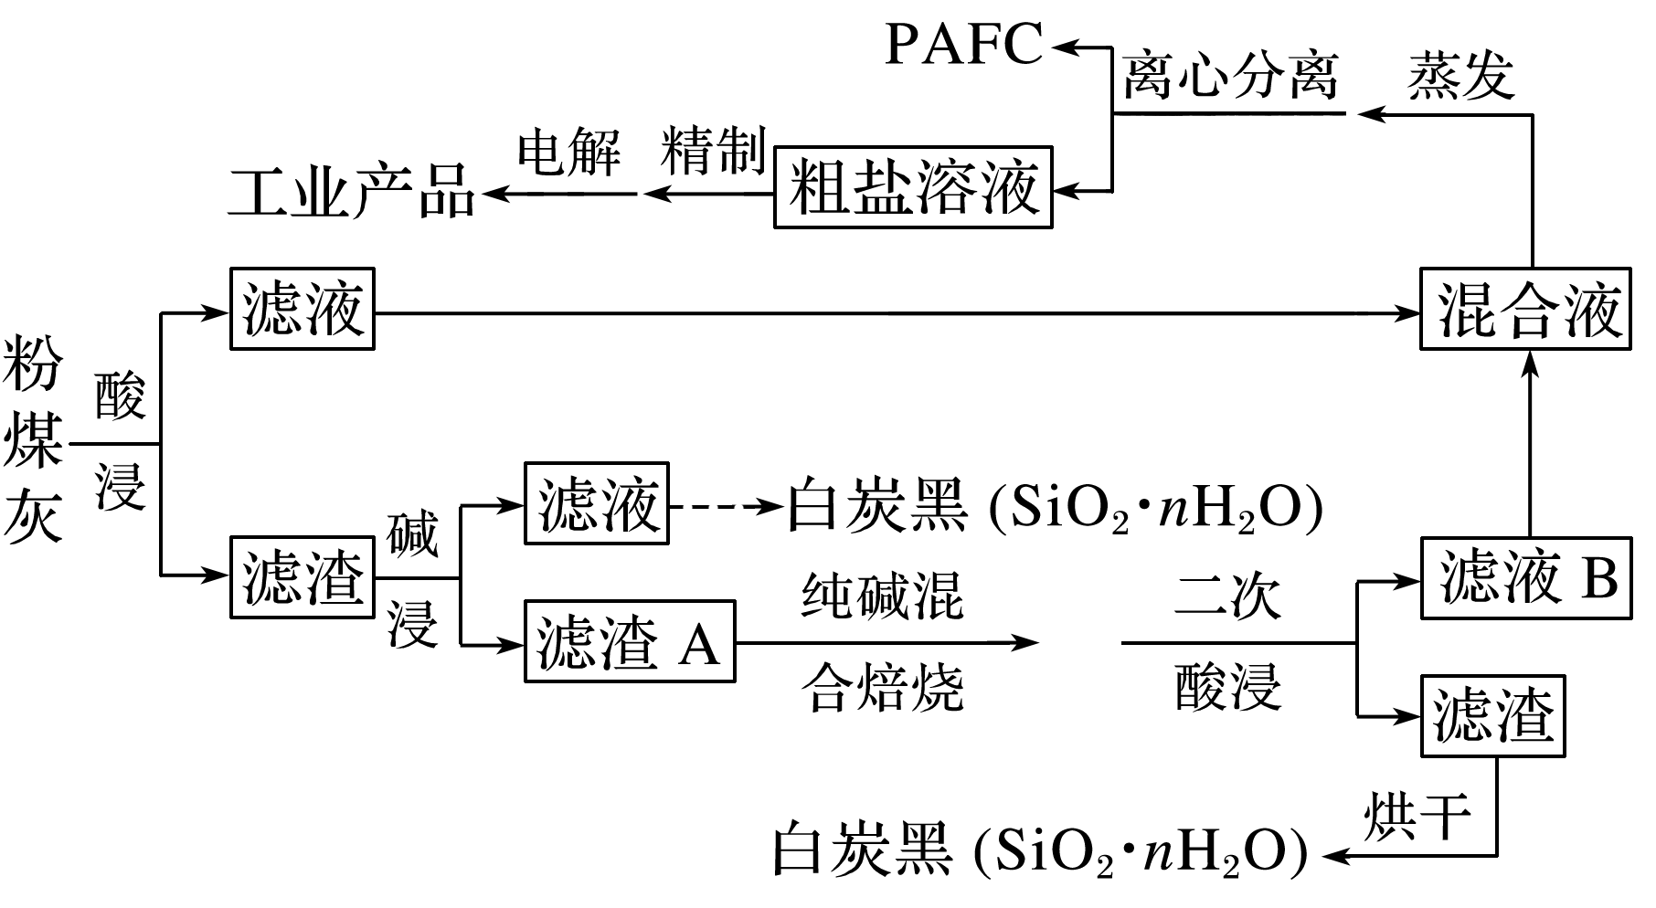
(1)聚合氯化铝铁(PAFC)的化学式为[Al₂(OH)_{n}Cl_{6－n}]_{m}·[Fe₂(OH)_{x}Cl_{6－x}]_{y}，是一种新型高效的净水剂，PAFC中铁元素的化合价为________。
(2)“一酸两浸”中的酸是________(填化学式)。
(3)实际工业中“酸浸”“碱浸”均不能充分反应，滤渣A中主要含有SiO₂、Al₂O₃。“纯碱混合焙烧”中，它们分别发生反应的化学方程式为___________________________________________________________、
___________________________________________________________________。
(4)“滤液B”的主要溶质有_____________(填化学式)。
滤液混合后“蒸发”的作用是_____________________。
(5)“电解”时阳极的电极反应式为___________________________________________。

导悟：（感悟反思）

江苏省仪征中学2024—2025学年度第二学期高三化学学科导学案
无机化工流程专题5
研制人：张鑫 审核人：朱萍
班级：________姓名：________学号：________时间：_______作业时长：_30分钟_
1．NaAlH₄(四氢铝钠)是有机合成的重要还原剂。某小组以铝合金厂的废边脚料为原料(主要成分为Al，含有少量Al₂O₃、Fe₂O₃、MgO和SiO₂等杂质)制备四氢铝钠的工艺流程如下：
INCLUDEPICTURE "F:\\米昕\\2021\\二轮\\大二轮 化学 江苏专用\\JS605.TIF" \* MERGEFORMATINET INCLUDEPICTURE "F:\\米昕\\2021\\二轮\\大二轮 化学 江苏专用\\word\\第二篇\\JS605.TIF" \* MERGEFORMATINET INCLUDEPICTURE "F:\\米昕\\2021\\二轮\\步步高 大二轮 化学 老教材新高考 江苏专用\\全书完整的Word版文档\\第二篇\\题型一\\JS605.TIF" \* MERGEFORMATINET INCLUDEPICTURE "E:\\吕芳\\2021\\看ppt\\步步高 大二轮 化学 老教材新高考 江苏专用\\全书完整的Word版文档\\第二篇\\题型一\\题型一 热点题空\\JS605.TIF" \* MERGEFORMATINET 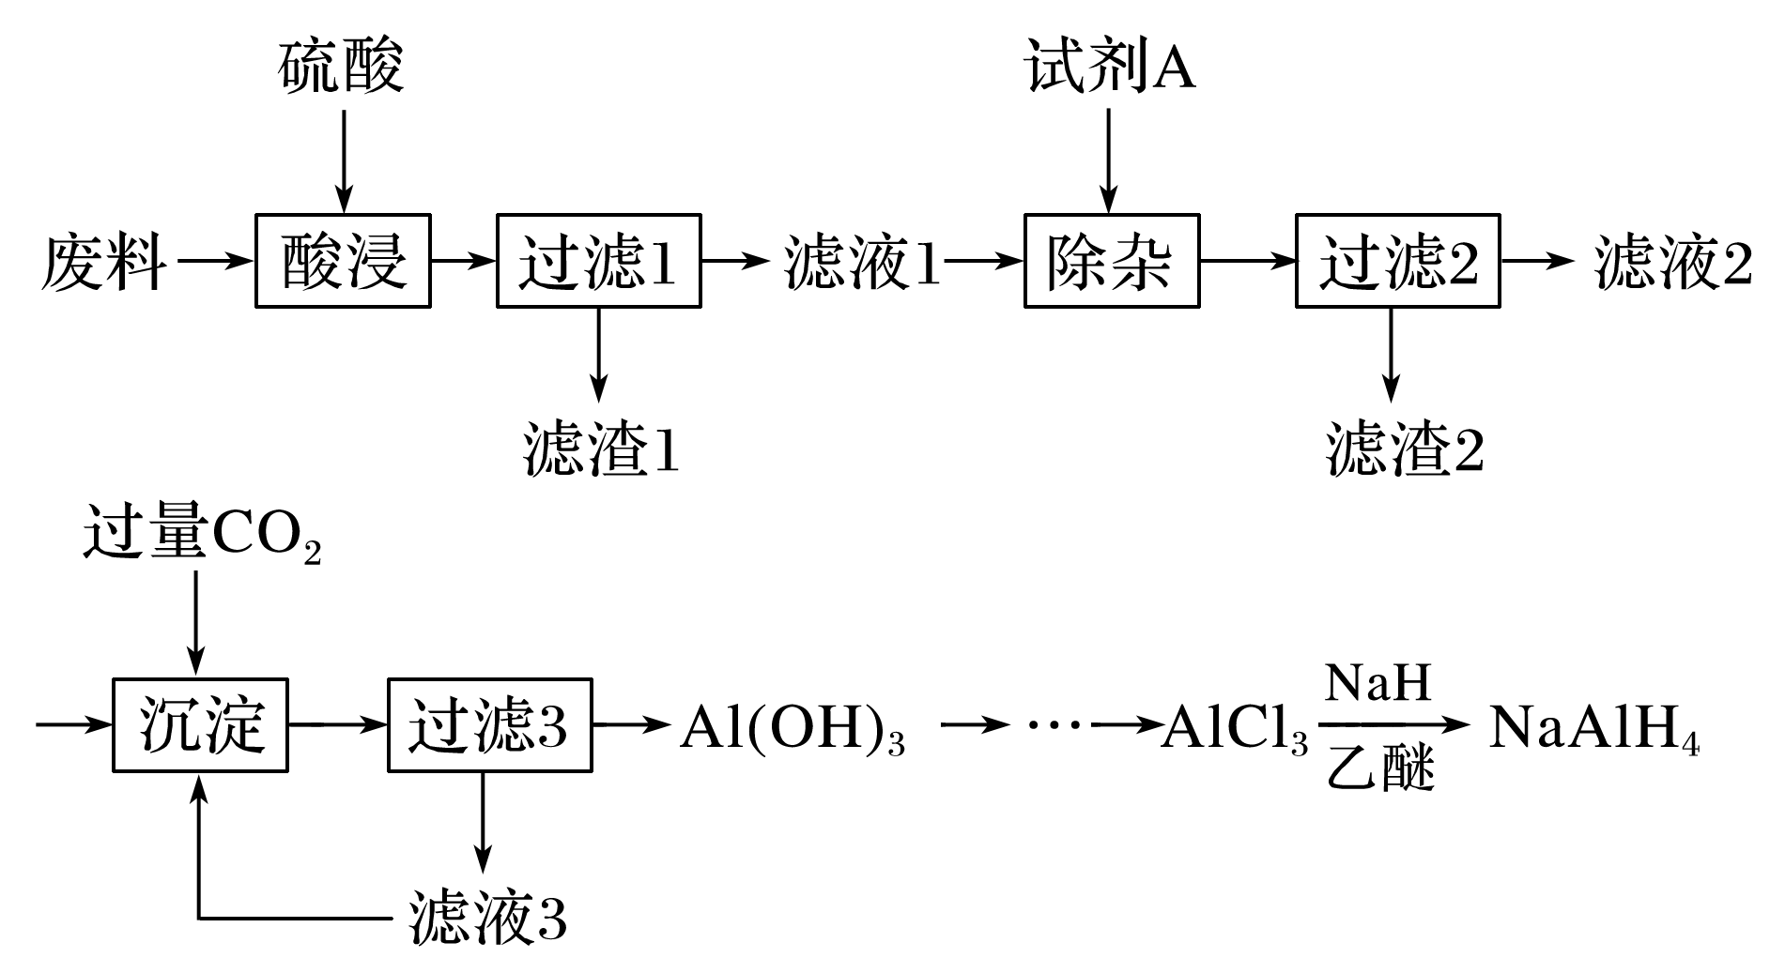
资料显示：NaH、NaAlH₄遇水蒸气发生剧烈反应。
请回答下列问题：
(1)NaAlH₄中氢元素的化合价为________。
(2)试剂A中溶质的阴、阳离子所含电子数相等，其电子式为______________________。在空气中灼烧滤渣2，得到的固体的主要成分为________________(填化学式)。
(3)滤液3可以循环利用，写出滤液2与滤液3反应的离子方程式：______________________。
(4)实验前要保证NaH与AlCl₃反应的装置干燥，其目的是____________________________。
2．二硫化钼(MoS₂)被誉为“固体润滑剂之王”，利用低品质的辉钼矿(含MoS₂、SiO₂以及CuFeS₂等)制备高纯二硫化钼的一种生产工艺如图所示。
INCLUDEPICTURE "F:\\米昕\\2021\\二轮\\大二轮 化学 江苏专用\\JS603.TIF" \* MERGEFORMATINET INCLUDEPICTURE "F:\\米昕\\2021\\二轮\\大二轮 化学 江苏专用\\word\\第二篇\\JS603.TIF" \* MERGEFORMATINET INCLUDEPICTURE "F:\\米昕\\2021\\二轮\\步步高 大二轮 化学 老教材新高考 江苏专用\\全书完整的Word版文档\\第二篇\\题型一\\JS603.TIF" \* MERGEFORMATINET INCLUDEPICTURE "E:\\吕芳\\2021\\看ppt\\步步高 大二轮 化学 老教材新高考 江苏专用\\全书完整的Word版文档\\第二篇\\题型一\\题型一 热点题空\\JS603.TIF" \* MERGEFORMATINET 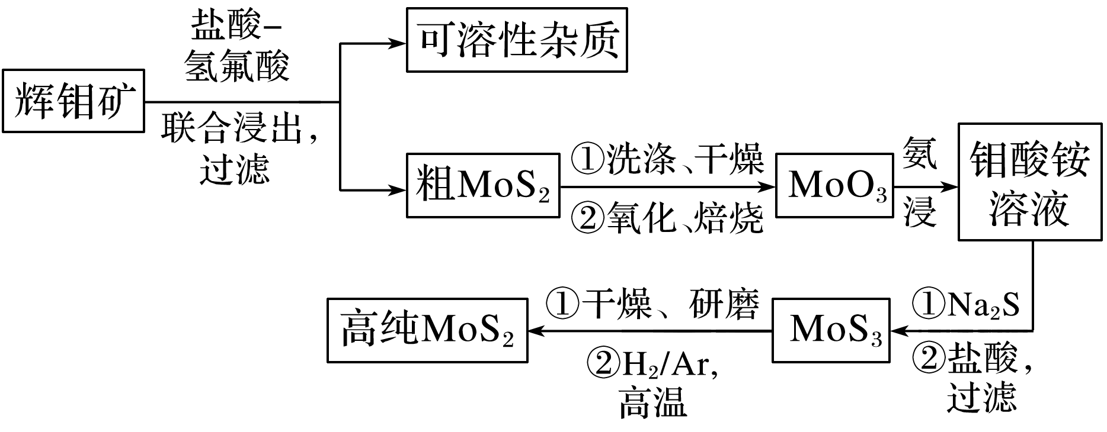
(1)钼酸铵的化学式为(NH₄)₂MoO₄，其中Mo的化合价为________。
(2)利用联合浸出除杂时，氢氟酸可除去的杂质化学式为__________，如改用FeCl₃溶液氧化浸出，杂质CuFeS₂的浸出效果更好，写出氧化浸出时发生反应的化学方程式：_____。
(3)加入Na₂S后，钼酸铵转化为四硫代钼酸铵[(NH₄)₂MoS₄]，写出(NH₄)₂MoS₄与盐酸反应得到MoS₃沉淀的离子方程式：_________________________________________________。
3*．(1)实验室由炼钢污泥简称铁泥，主要成份为铁的氧化物制备软磁性材料α-Fe₂O_{3。}其主要实验流程如图。
①酸浸。用一定浓度的H₂SO₄溶液浸取铁泥中的铁元素。若其他条件不变，实验中提高铁元素浸出率的措施有_____________________________________________________________(写2条)。
②还原。向“酸浸”后的滤液中加入过量铁粉，使Fe³⁺完全转化为。“还原”过程中除生成外，还会生成____________________________(填化学式)；检验Fe³⁺是否还原完全的实验操作是 ______________________________________________________________________________。
③除杂。向“还原”后的滤液中加入溶液，使转化为沉淀除去。若溶液的pH偏低，将会导致沉淀不完全，原因是______________________________________________。
[]。
(2) 下图是利用甲烷燃料电池电解的氯化铜溶液的装置示意图：
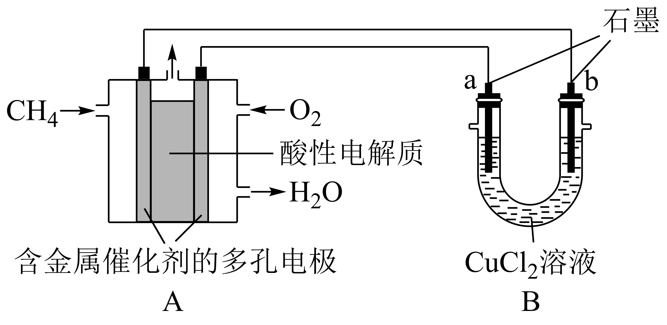
①甲烷燃料电池负极反应式是________________________________________。
②当线路中有电子通过时，______________填“a”或“b”极增重___________
(3)①在化学分析中采用为指示剂，以标准溶液滴定溶液中，利用与生成砖红色沉淀，指示到达滴定终点。当溶液中恰好沉淀完全(浓度等于)时，溶液中为___________，此时溶液中等于___________(已知、AgCl的分别为和)。
② +6价铬的化合物毒性较大，常用将废液中的还原成，该反应的离子方程式________________________________________。

江苏省仪征中学2024—2025学年度第二学期高三化学学科导学案
无机化工流程专题5
研制人：张鑫 审核人：朱萍
班级：________姓名：________学号：________时间：_______作业时长：_15分钟_
1．二氧化硫直接排放会危害环境。利用工业废碱渣(主要成分为Na₂CO₃)可吸收烟气中的SO₂并制备无水Na₂SO₃，其流程如图1。
INCLUDEPICTURE "E:\\靖春春\\2022\\大二轮\\化学 江苏专用 新高考\\doc\\DX136.TIF" \* MERGEFORMATINET INCLUDEPICTURE "E:\\靖春春\\2022\\大二轮\\化学 江苏专用 新高考\\doc\\DX136.TIF" \* MERGEFORMATINET INCLUDEPICTURE "C:\\Users\\YZ\\AppData\\Local\\Temp\\doc\\DX136.TIF" \* MERGEFORMATINET 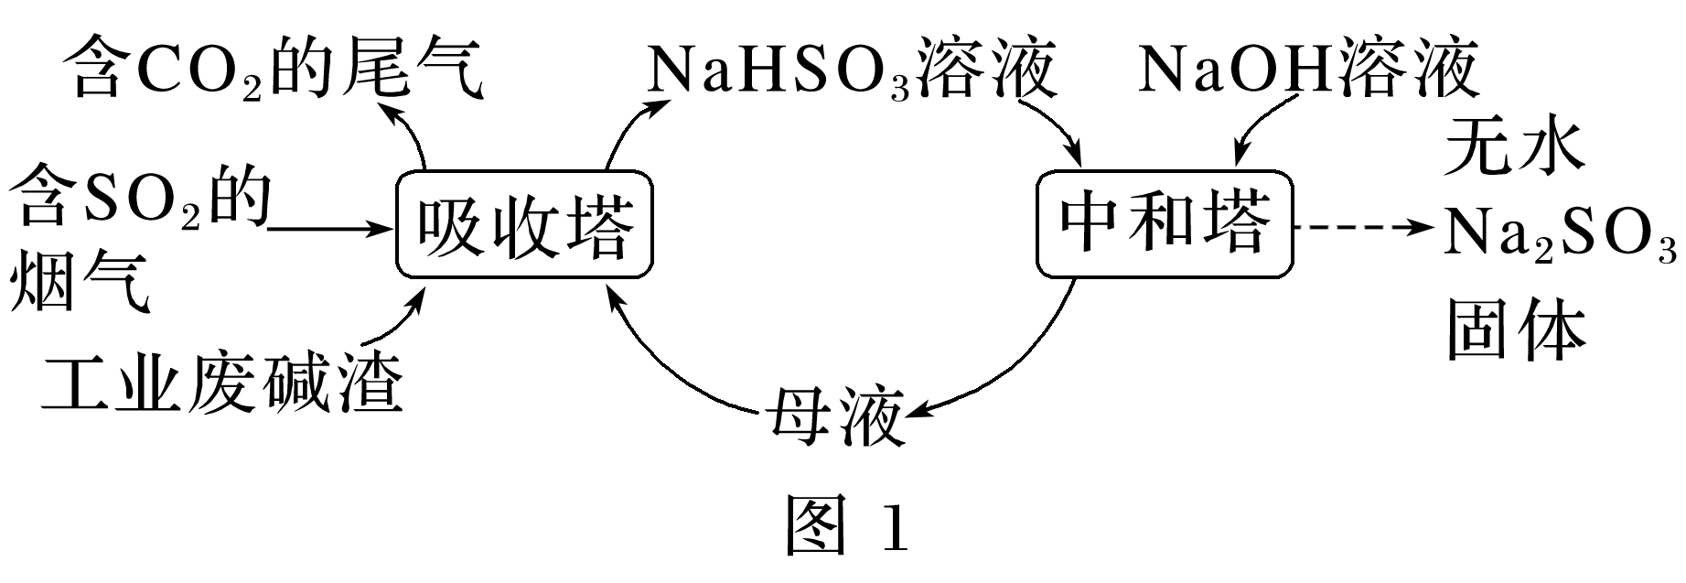
已知：H₂SO₃、HSO、SO在水溶液中的物质的量分数随pH的分布如图2，Na₂SO₃·7H₂O和Na₂SO₃的溶解度曲线如图3。
INCLUDEPICTURE "E:\\靖春春\\2022\\大二轮\\化学 江苏专用 新高考\\doc\\DX137A.TIF" \* MERGEFORMATINET INCLUDEPICTURE "E:\\靖春春\\2022\\大二轮\\化学 江苏专用 新高考\\doc\\DX137A.TIF" \* MERGEFORMATINET INCLUDEPICTURE "C:\\Users\\YZ\\AppData\\Local\\Temp\\doc\\DX137A.TIF" \* MERGEFORMATINET 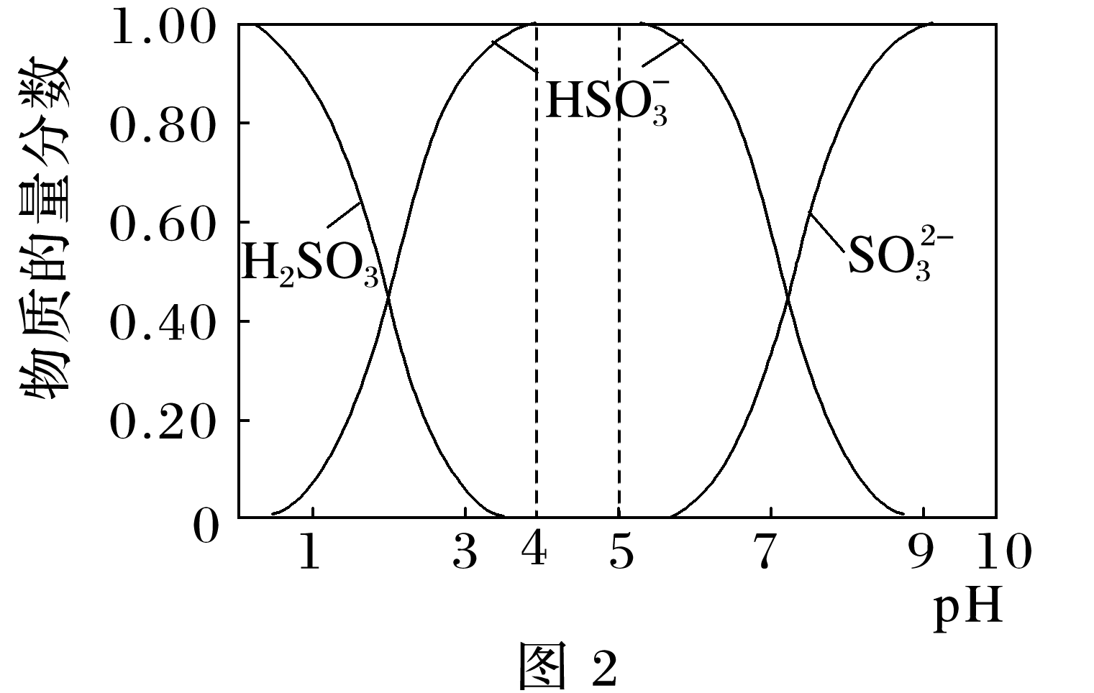 INCLUDEPICTURE "E:\\靖春春\\2022\\大二轮\\化学 江苏专用 新高考\\doc\\DX137.TIF" \* MERGEFORMATINET INCLUDEPICTURE "E:\\靖春春\\2022\\大二轮\\化学 江苏专用 新高考\\doc\\DX137.TIF" \* MERGEFORMATINET INCLUDEPICTURE "C:\\Users\\YZ\\AppData\\Local\\Temp\\doc\\DX137.TIF" \* MERGEFORMATINET 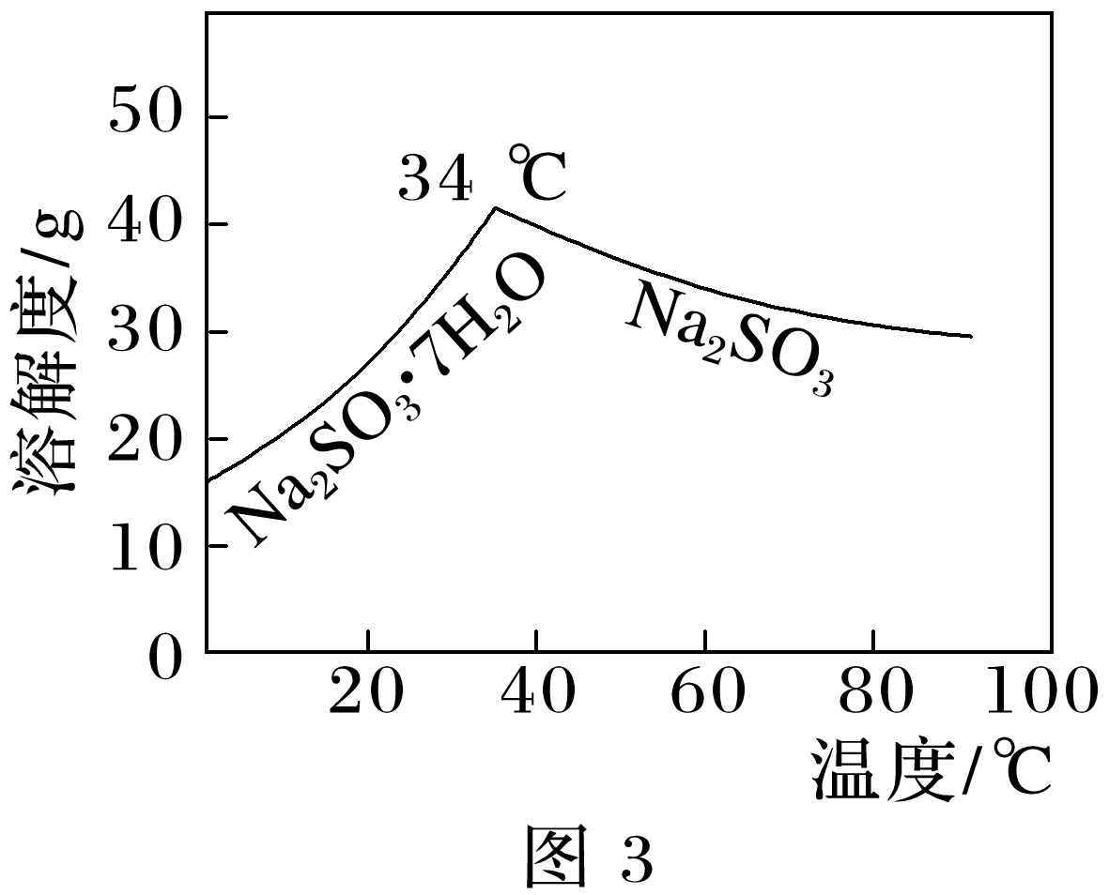
(1)Na₂CO₃溶液显碱性，用离子方程式解释其原因：_________________________________。
(2)吸收烟气
①为提高NaHSO₃的产率，应控制吸收塔中的pH为____________________。
②已知下列反应：
SO₂(g)＋2OH－(aq)===SO(aq)＋H₂O(l) ΔH₁＝－164.3 kJ·mol^{－1}
CO₂(g)＋2OH－(aq)===CO(aq)＋H₂O(l) ΔH₂＝－109.4 kJ·mol^{－1}
2HSO(aq)===SO(aq)＋SO₂(g)＋H₂O(l) ΔH₃＝＋34.0 kJ·mol^{－1}
吸收塔中Na₂CO₃溶液吸收SO₂生成HSO的热化学方程式是__________________________。
③吸收塔中的温度不宜过高，可能的原因是____________(写出1种即可)。
(3)制备无水Na₂SO₃
①中和塔中反应的离子方程式为_________________________________________________。
②从中和塔得到的Na₂SO₃溶液中要获得无水Na₂SO₃固体，需控制温度____________，同时还要__________，以防止Na₂SO₃被氧化。

